

PAUTA ACTIVIDAD: ECUACIONES CON BALANZA

- Observe las siguientes balanzas y determine la equivalencia de cada fruta.
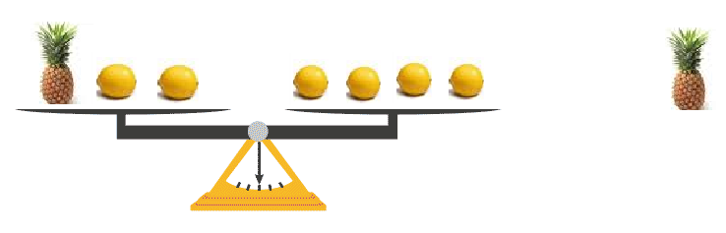

=
= dos limones

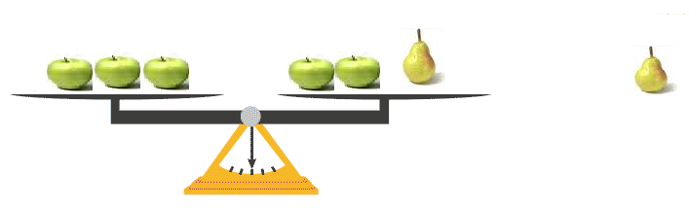
= una manzana

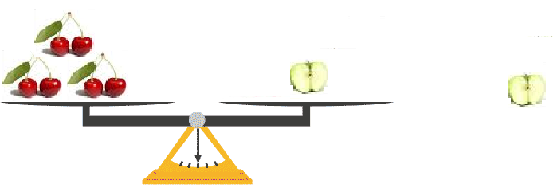
= seis cerezas

- Observe las siguientes balanzas y determine el valor de x
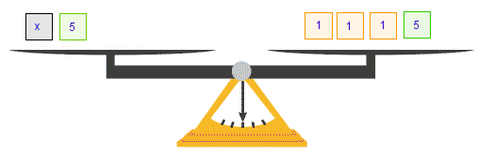
X = 3

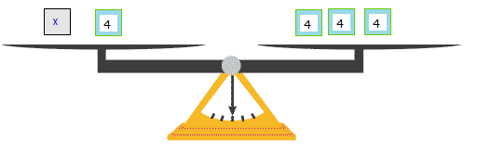
X = 8

- Resuelva las siguientes ecuaciones
- x + 2 = 4
x = 2
- c + 4 = 8
c = 4

- p + 1 = 5
p = 4
Elaborado por Paola Ramírez G.

